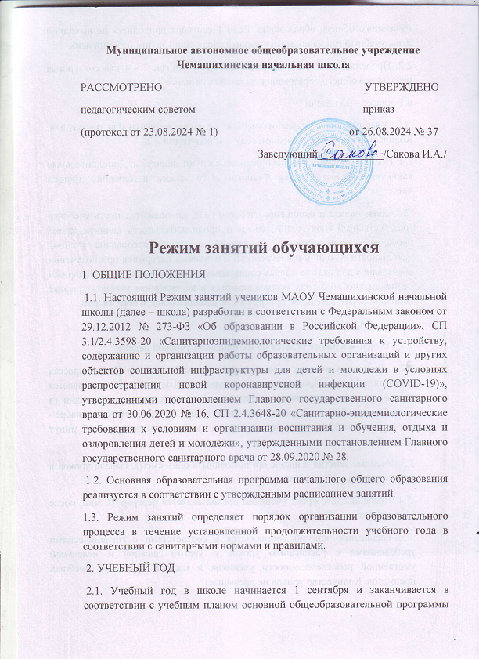

**Муниципальное автономное общеобразовательное учреждение Чемашихинская начальная школа**

РАССМОТРЕНО УТВЕРЖДЕНО

педагогическим советом приказ

(протокол от 23.08.2024 № 1) от 26.08.2024 № 37

Заведующий____________/Сакова И.А./

**Режим занятий обучающихся**

1. ОБЩИЕ ПОЛОЖЕНИЯ

1.1. Настоящий Режим занятий учеников МАОУ Чемашихинской начальной школы (далее – школа) разработан в соответствии с Федеральным законом от 29.12.2012 № 273-ФЗ «Об образовании в Российской Федерации», СП 3.1/2.4.3598-20 «Санитарноэпидемиологические требования к устройству, содержанию и организации работы образовательных организаций и других объектов социальной инфраструктуры для детей и молодежи в условиях распространения новой коронавирусной инфекции (COVID-19)», утвержденными постановлением Главного государственного санитарного врача от 30.06.2020 № 16, СП 2.4.3648-20 «Санитарно-эпидемиологические требования к условиям и организации воспитания и обучения, отдыха и оздоровления детей и молодежи», утвержденными постановлением Главного государственного санитарного врача от 28.09.2020 № 28.

1.2. Основная образовательная программа начального общего образования реализуется в соответствии с утвержденным расписанием занятий.

1.3. Режим занятий определяет порядок организации образовательного процесса в течение установленной продолжительности учебного года в соответствии с санитарными нормами и правилами.

2. УЧЕБНЫЙ ГОД

2.1. Учебный год в школе начинается 1 сентября и заканчивается в соответствии с учебным планом основной общеобразовательной программы начального общего образования. Если 1 сентября приходится на выходной день, учебный год начинается в первый следующий за ним рабочий день.

2.2. Продолжительность учебного года для учеников 2 - 4 классов уровня начального общего образования составляет не менее 34 недель;

в 1- классе – 33 недели.

2.3. Учебный год составляют учебные периоды: четверти или поглугодия. Количество четвертей в учебном году – 4, полугодий – 2.

2.4. После окончания учебного периода следуют каникулы. Дополнительные каникулы предоставляются ученикам 1-го класса в середине третьей четверти.

2.5. Даты начала и окончания учебного года, продолжительность учебного года, четвертей (полугодий), сроки и продолжительность каникул, сроки проведения промежуточных аттестаций, а также чередование учебной деятельности (урочной и внеурочной) и плановых перерывов при получении образования для отдыха и иных социальных целей (каникул) по календарным периодам учебного года устанавливаются в календарном учебном графике основной образовательной программы начального общего образования.

3. РЕЖИМ ЗАНЯТИЙ

3.1. Обучение в школе ведется по пятидневной учебной неделе.

3.2. Продолжительность урока (академический час) во 2–4-х классах составляет 45 мин. Продолжительность уроков в 1-м классе устанавливается с применением «ступенчатого» режима обучения в первом полугодии (в сентябре, октябре - по 3 урока в день по 35 минут каждый, в ноябре-декабре - по 4 урока по 35 минут каждый; январь - май - по 4 урока по 40 минут каждый)

3.3. Учебные занятия в школе организованы в одну смену. Начало уроков в первую смену – 08 ч 00 мин.

3.4. После каждого урока ученикам предоставляется перерыв 10 мин, после второго урока – 20 мин.

3.5. Расписание занятий составляется в соответствии с гигиеническими требованиями к расписанию уроков с учетом дневной и недельной умственной работоспособности учеников и шкалой трудности учебных предметов. Количество уроков не превышает:

− в 1-х классах – четырех и один раз в неделю возможно пять уроков, за счет физической культуры;

− во 2–4-х классах – пяти и один раз в неделю возможно шесть уроков за счет физической культуры

. 4. ОСОБЕННОСТИ ОРГАНИЗАЦИИ ОБРАЗОВАТЕЛЬНОГО ПРОЦЕССА 4.1. При проведении учебных занятий, курсов, дисциплин (модулей) возможно деление классов на группы. При наличии потребности в изучении нескольких родных языков из числа языков народов Российской Федерации допускается деление класса на две группы и более.

4.2. Для предупреждения переутомления в течение недели организуется облегченный учебный день в среду или в четверг.

4.3. При организации образовательной деятельности предусматривается проведение физкультминуток во время занятий, гимнастики для глаз, обеспечивается контроль за осанкой, в том числе во время письма, рисования и использования электронных средств обучения (далее – ЭСО). При использовании на занятии ЭСО в середине урока организуется перерыв для проведения комплекса упражнений для профилактики зрительного утомления, повышения активности центральной нервной системы, снятия напряжения с мышц шеи и плечевого пояса, с мышц туловища, для укрепления мышц и связок нижних конечностей.

4.4. Занятия физической культурой могут проводиться на открытом воздухе в зависимости от совокупности показателей метеорологических условий (температуры, относительной влажности и скорости движения воздуха) по климатическим зонам. В дождливые, ветреные и морозные дни занятия физической культурой должны проводиться в зале. Отношение времени, затраченного на непосредственное выполнение физических упражнений, к общему времени занятия физической культурой должно составлять не менее 70 процентов.

5. ОСОБЕННОСТИ ОРГАНИЗАЦИИ ОБРАЗОВАТЕЛЬНОГО ПРОЦЕССА В ДИСТАНЦИОННОМ ФОРМАТЕ

5.1. При использовании ЭСО на занятиях соблюдаются нормы продолжительности, установленные СП 2.4.3648-20 и СанПиН 1.2.3685-21. 5.2. Одновременное использование детьми на занятиях более двух различных ЭСО не допускается. Использование ноутбуков обучающимися начальных классов возможно при наличии дополнительной клавиатуры.

5.3. Для образовательных целей мобильные средства связи не используются.

5.4. Расписание занятий с использованием дистанционных образовательных технологий, электронного обучения составляется с учетом дневной и недельной динамики умственной работоспособности обучающихся и трудности учебных предметов. Обучение должно заканчиваться не позднее 18.00. Продолжительность урока не должна превышать 40 минут.

6. РЕЖИМ ВНЕУРОЧНОЙ ДЕЯТЕЛЬНОСТИ

6.1. Режим работы кружков, секций, детских общественных объединений устанавливается расписанием занятий, утвержденным заведующим школы. 6.2. Время проведения экскурсий, походов, выходов с детьми на внеклассные мероприятия устанавливается в соответствии с рабочими программами курсов внеурочной деятельности и планом воспитательной работы школы. 6.3. Формат занятий внеурочной деятельности определяется рабочими программами курсов внеурочной деятельности, которые могут предусматривать в том числе дистанционные мероприятия.

6.4. При проведении внеурочных занятий продолжительностью более одного академического часа организуются перемены – не менее 10 минут для отдыха со сменой вида деятельности.

6.5. Перерыв между занятиями урочной и внеурочной деятельностью составляет не менее 30 минут.